Памятка для родителей по безопасной работе в сети Интернет    Договоритесь с ребёнком сколько времени он будет проводить в Интернете. Не забывайте о норме для каждого возраста!  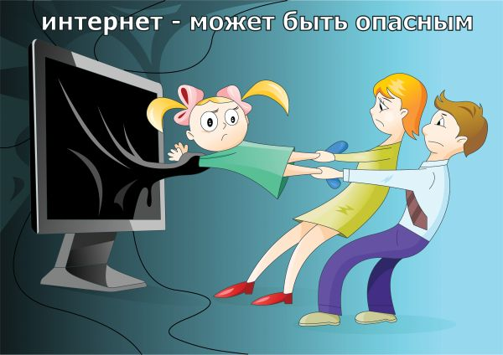 | Помогайте ребёнку зарегистрироваться в программах, требующих регистрационного имени и заполнения форм, не используя личной информации. Настаивайте, чтобы дети никогда не давали своего адреса, номера телефона или другой личной информации, например места учебы или любимого места для прогулки.    Научите детей уважать других, убедитесь в том, что они знают, что правила хорошего тона действуют везде, даже в Интернете.  
  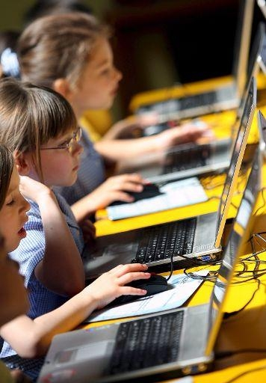 | Объясните ребёнку что Интернет- это в первую очередь помощник в поиске интересной и полезной информации и в образовании.
  Посещайте сеть вместе с детьми, поощряйте их делится опытом использования Интернета. | 

Объясните детям, что в Интернете и реальной жизни разница между правильным и неправильным(наркотики, порнография и т.п.) одинакова.    Беседуйте с детьми об их виртуальных друзьях. Объясните, что в Интернете человек может быть не тем, за кого себя выдает.  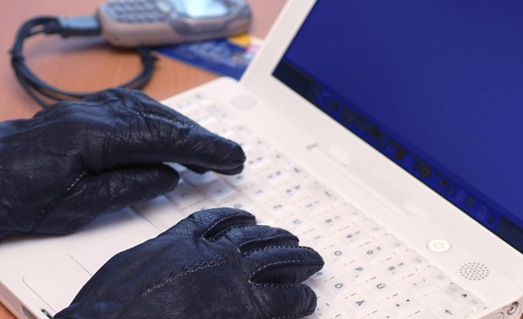  Настаивайте на том, что если ребёнок хочет встретиться с Интернет-другом, то обязательно должен посоветоваться с Вами.   | Расскажите ребёнку о мошенничестве в Сети (розыгрышах, лотереях, тестах).  Приучите его без ведома взрослых никогда не отправлять СМС, чтобы получить куда-то доступ или информацию из Интернета.  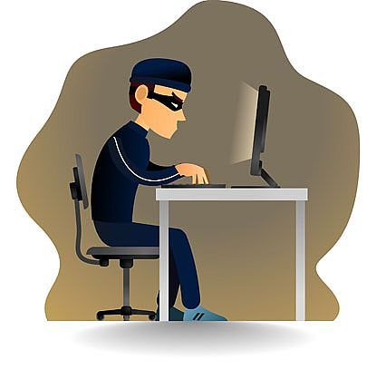  Не забывайте, что данный момент существует много программ, которые помогут защитить Вашего ребёнка от опасностей таящихся в недрах Сети.    Сделайте интернет безопасным  для Ваших детей!

